2018年全国职业院校技能大赛
赛项申报书

赛项名称：电子产品设计及制作（智能机器人技术应用）
赛项类别：常规赛项■ 行业特色赛项□
赛项组别：中职组□ 高职组■
涉及的专业大类/类：电子信息大类
方案设计专家组组长：
手机号码：
方案申报单位（盖章）：全国高等院校计算机基础教育研究会
高职高专专业委员会
方案申报负责人：
方案申报单位联络人：
联络人手机号码：
电子邮箱：
通讯地址：
邮政编码：
申报日期：2017.8.28

2018年全国职业院校技能大赛
赛项申报方案
一、赛项名称
（一）赛项名称：电子产品设计及制作（智能机器人技术应用）
（二）压题彩照
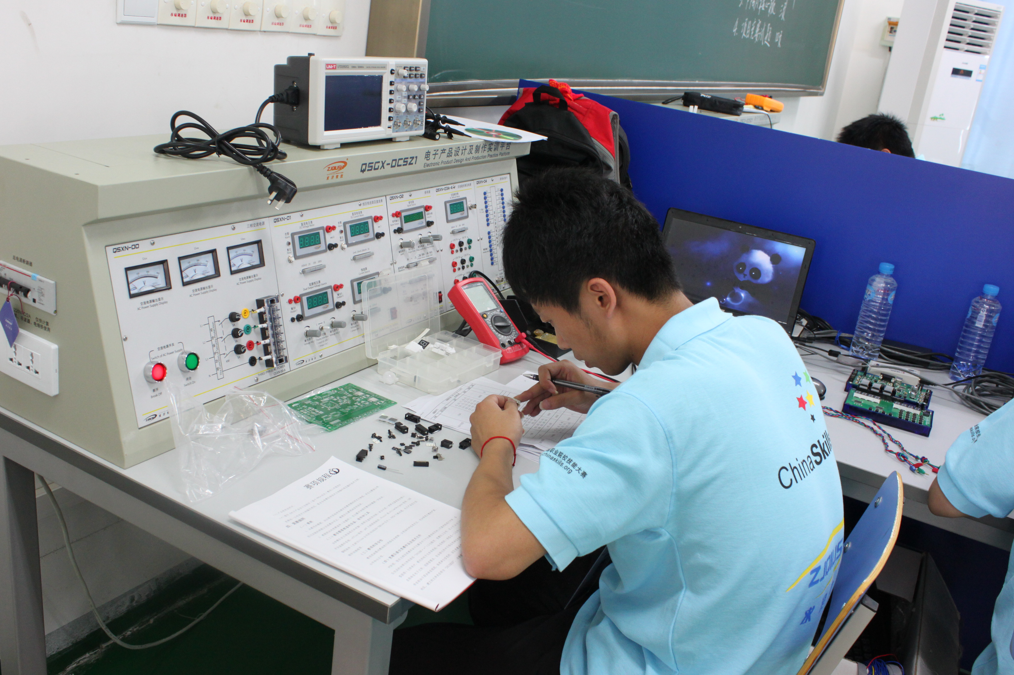
图1：比赛设备
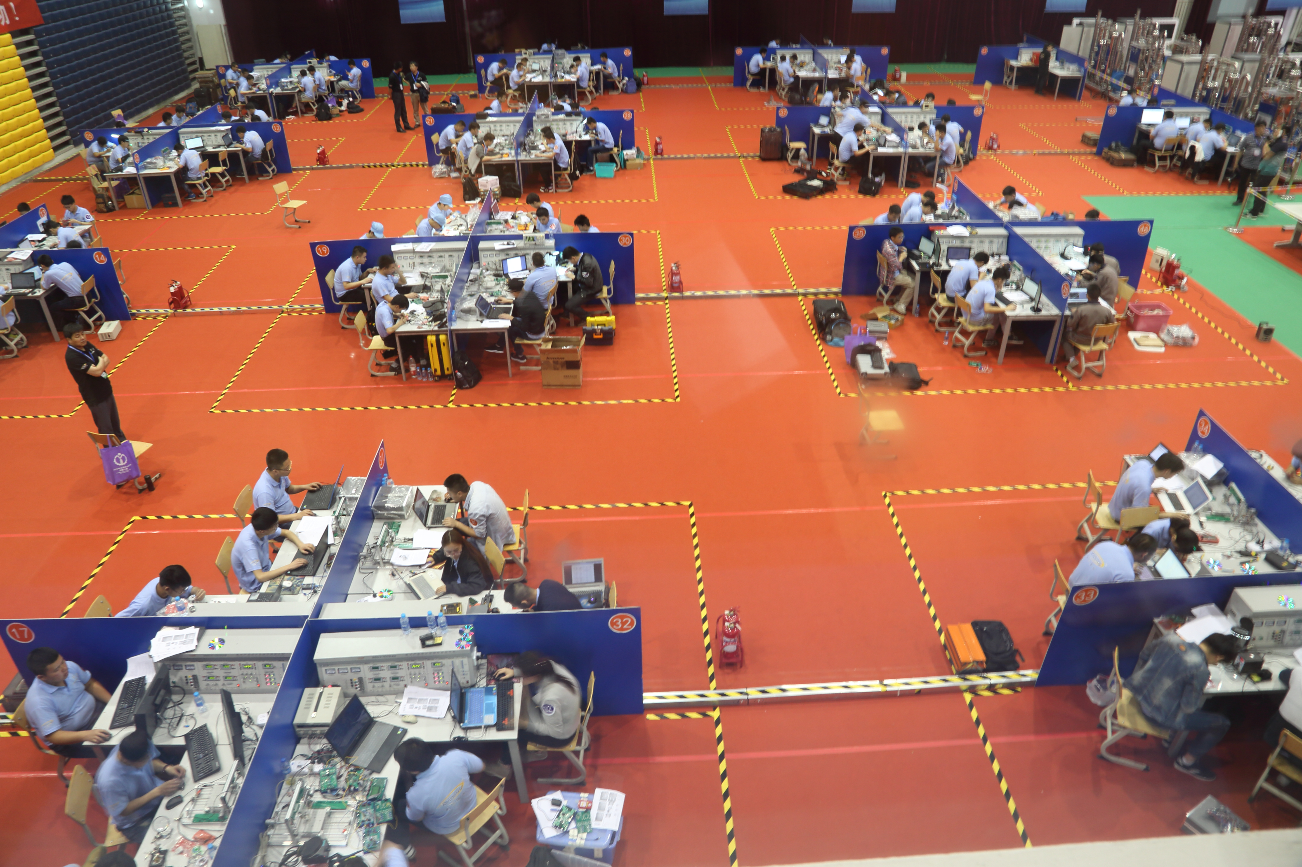
图2：赛场图片
（三）赛项归属产业类型
赛项归属产业类型：电子信息产业、IT产业、工业自动化产业
（四）赛项归属专业类型
1、电子信息类 590200
（1）电子信息工程技术 590201
（2）应用电子技术 590202
（3）电子测量技术与仪器590203
（4）电子仪器仪表与维修 590204
（5）电子设备与运行管理 590205
（6）电子工艺与管理 590217
（7）微电子技术 590210
（8）光电子技术 590214
（9）智能产品开发 590215
2、自动化类 580200
（1）计算机控制技术 580205
（2）工业网络技术 580206
（3）检测技术及应用 580207
3、计算机类 590100
（1）计算机应用技术 590101

二、赛项申报专家组
大赛的专家组由全国高等院校计算机基础教育研究会高职高专专业委员会专家、工业与信息化部、企业专家、学校专家和承办院校专家组成，为大赛的顺利进行提供了组织保障，赛项专家名单如下：

三、赛项目的
本赛项基于模拟电子技术应用、数字电子技术应用、单片机技术及其应用、微处理器及其应用、FPGA技术及其应用、电力电子技术及其应用、传感器技术及其应用等课程，而这些课程均在以上所列赛项归属专业中设课。这些专业的学生毕业去向是信息技术行业，该行业也是我国较大的、重要的产业，人才需求量很多，因此本赛项的开设是对国家这一重要产业人才资源建设的促进与加强，也是对各高职院校相关专业教学效果最好的检验，也是对市场需求人才培养最重要的基础赛项。
通过竞赛，检验参赛选手在模拟真实的工作环境与条件下实现对电子产品在规定设计方案（规定原理图与结构要求）下的工艺能力和职业素质，包括对常用电子产品制作工具的应用、电子产品的辅助设计能力、电子产品软硬件调试能力、电子产品的加工方法和工艺的操作技能、电子仪器仪表的使用、现场问题的分析与处理、团队协作和创新能力、安全、环保等意识，引导高职院校关注现代电子行业的发展趋势与技术应用方向，指导和推动电子信息类专业开展现代电子技术应用专业方向的课程建设和教学改革，加快电子信息类专业高素质技术技能型人才的培养，增强技术技能型人才的就业竞争力。

四、赛项设计原则
（一）赛项的必要性
电子信息产业是我国经济社会发展的战略性、基础性、先导性产业，是当今知识经济时代发展最快、应用面最广、知识更新最迅速的行业之一，是高新技术发展的基础和核心，有着巨大的潜力和广阔发展前景。电子信息技术已渗透到工业、农业、国防、医疗和信息产业等国民经济各个领域，电子技术的发展状况，在很大程度上决定了一个国家的科技发展水平乃至国家的综合经济实力。
电子信息产业具有产业规模大、技术进步快、产业关联度强等特征，是经济增长的重要引擎。新世纪以来电子信息产业凭借其惊人的增长速度，一举成为当今世界上最重要的战略性产业，在各行业激烈的经济技术竞争和产业结构调整升级中高速发展，增长速度基本保持在6%-10%之间，平均为同期世界GDP增长率的两倍。
电子信息产业的发展对高技能电子应用型人才形成了广泛的需求。从社会职业岗位技术应用角度看，一方面应用电子技术体现了其应用的广泛性，如工业生产与检测设备、智能交通、军事、航空航天、水利水电、教育、金融、生活用品等各行各业；另一方面，它体现出了其大产业的特点，如信息家电、机电控制设备、自动化生产线、工业机器人、各种智能网络、数据通信、电子医疗仪器、自动化办公设备等。从而推动了社会对电子信息人才的需求。
《中国制造业发展纲要(2015-2025)》被誉为“中国版工业4.0规划”，规划借鉴德国版工业4.0计划，围绕我国工业有待加强的领域进行强化，力争在2025年从工业大国转型为工业强国。随着“中国制造2025”的实施，以智能化、信息化、环保化带动传统电子信息产业升级，帮助新兴电子信息产业实现跨越式发展，将成为引领未来我国电子制造工业发展的新潮流。同时也对电子信息人才提出了新的发展方向和要求。
在高职高专院校中“电子信息大类”“计算机专业”、“自动化专业”开设的比例占80%以上，据“全国高职院校专业技能实力排行榜发布”（http://edu.163.com/15/0715/09/AUI97JBA00294MP6.html）统计，入榜院校数量最多的为“电子信息大类”里的“电子产品设计及制作”专业技能，总共有152所高职院校在9年来的全国职业院校技能大赛“电子产品设计及制作”赛项中获奖，这从一个方面反映了本赛项发挥的作用和设置的必要性。
本赛项将以完成某一智能电子产品的设计及制作为竞赛任务，以微处理器（Cortex-M3系列STM32F103单片机）为主控芯片，以智能、环保、高效为竞赛理念。将电子信息技术的发展趋势与电子信息类专业的课程体系结合起来，来推动电子信息类专业的课程建设和人才培养。
（二）坚持公开、公平、公正
为了保障大赛的公开、公平、公正的原则，严格遵守大赛执委会的各项制度规定，做到赛题保密，赛项过程层层加密，裁判评判背靠背的原则，主要体现在以下几个方面：
1、赛题的保密
2、赛项裁判的严格控制
（1）参赛队信息加密：增设二级加密裁判，通过参赛编号、参赛工号的加密转换，杜绝了裁判在评分过程中的倾向性。
（2）客观性评分指标化：对于比赛中的功能测试评分项需要选手演示系统功能，采取的方案是首先将功能测试评分细化为多个评分项，每个评分项仅需裁判使用标准语言指定选手完成某项工作，由三名裁判共同判断指定的功能现象有无并计入评分表即可。有则得分，无则不得分，具有较强的客观性。
（3）主观性评分匿名化：对于可以加密的评分项，由加密裁判进行第三次加密，评分裁判只知道学生作品的评分号，而不知道作品的工位号等参赛队信息。如线路板焊接工艺、线路板图绘制、技术文件编写三项评分项目均采用加密的方式进行评分，保证了评分的公正性。
（4）主观性评分多人化：对于不能加密的主观评分项，如智能电子产品的安装工艺评分项，采用了5名裁判独立评分，去掉一个最高分和一个最低分，其余得分进行算术平均的方法，起到了很好的效果。
3、监督组对赛项的裁判工作和流程进行了全程监督。
（三）赛项关联职业岗位面广，人才需求量大、职业院校开设专业点多
“电子产品设计及制作”赛项面向高职院校电子信息类专业，主要有“应用电子技术”、“电子信息工程技术”、“电子测量技术与仪器”、“微电子技术”等专业。全国高职院校凡是有工科专业的都会有电子信息类专业，特别是电子信息产业较发达地区的院校均开设并重点建设相关电子信息类专业。根据上大学网近期统计，截止2014年全国共有1200多所高职院校，超过八成以上的高职院校开设有电子信息类专业。以应用电子技术专业和电子信息工程技术专业为例：有657所高职院校开设了应用电子技术专业，其中国家重点专业有20所，省部重点专业有33所；有449所高职院校开设了电子信息工程技术专业，其中国家重点专业有14所，省部重点专业有18所。
本赛项关联职业岗位面广、人才需求量大，主要可从事电子、电气、弱电工程、工业自动化、家电等行业的销售、技术辅助设计、生产辅助管理、调试及维修、采购、项目设计等多种岗位，由于这些行业面宽，深入到各行各业和每个家庭，人才需求量特别大。
（四）竞赛内容对应相关职业岗位或岗位群、体现专业核心能力与核心知识、涵盖丰富的专业知识与专业技能点
本赛项面向电子信息类专业，特别是应用电子技术专业和电子信息工程技术专业，赛项内容所对应的职业岗位群为：电子产品装接工、电子产品调试工、电子产品制图制版员、电子产品工艺员、电子设计初级工程师等，与电子信息类专业的专业职业岗位相吻合。
应用电子技术专业的专业核心课程与主要实践环节有：电子器件与电子线路、信号处理技术、电子组装工艺（及设备）、电子设计自动化（EDA）、电工与电子技术、计算机接口技术、微机控制技术、自动测试与检测技术、网络技术、电子组装工艺及设备综合实训、智能仪器使用实训、电子CAD综合实训等，以及各校的主要特色课程和实践环节。体现的专业核心能力有：电子技术应用、电子线路板绘制、单片机技术应用、传感器技术应用、电子产品组装与检验、电子产品调试与测试、电子产品初步设计的能力，以及电子产品生产过程管理、电子仪器测量、质量检测及设备维护的能力。
本赛项以智能电子产品的设计及制作为竞赛内容，以Cortex-M3系列STM32F103单片机为主控制器来全面考查参赛选手在线路板绘制焊接装调、电子产品的整机安装与调试、微处理器编程和功能调试 、技术文件和产品说明书撰写和职业素养等多方面的专业技能和理论知识，是一项与专业教学完全一致的典型工作任务。
本赛项将以完成某一智能电子产品的设计及制作为竞赛任务，以微处理器（Cortex-M3系列STM32F103单片机）为主控芯片，以智能、环保、高效为竞赛理念。将电子信息技术的发展趋势与电子信息类专业的课程体系结合起来，来推动电子信息类专业的课程建设和人才培养。
同时，通过竞赛还可以培养学生的团队协作精神，工作认真、细致、积极、主动，具有吃苦耐劳的精神以及抗挫抗压的心理素质和良好的行为习惯。
（五）竞赛平台成熟
竞赛平台同2012年、2013年和2016年竞赛平台一致。
五、赛项方案的特色与创新点
本次高职组“电子产品设计及制作”赛项采用工业应用的电子产品为载体，希望通过大赛来推动电子信息类专业的专业方向建设。
电子信息类专业，特别是电子信息工程技术专业（590201）和应用电子技术专业（590202），这两个专业在电子信息类专业中所占的比例特别高，具有量大面广的特点。我们的专业培养目标定为“培养具有电子信息产品的安装、调试、检测、维护能力，具备电子信息技术的开发、设计、推广、应用能力的高级技术应用性专门人才”和“具有电子产品生产过程管理、质量检测及设备维护能力的高级技术应用性专门人才”，显得比较笼统。我们的教学计划和课程安排在内容基本上只涉及电子信息技术的基础理论和初级应用。
在电子信息技术高速发展的产业界，电子产品的智能化、网络化和高度集成化使得电子产品的更新换代越来越频繁。我们的学生在学校里学习的内容与产业界有着明显的代沟，虽然学生在学校里好像什么知识都学了，但一到企业就感到完全是一个陌生的世界。
本赛项已在2009、2012、2013和2016年成功举办过四次，2009由于是第一次，当时正是示范院校推动基于工作过程的教学改革期间，因此赛项采用51单片机为中央处理器，以分列元器件为控制器的主要器件，竞赛的内容基本上体现了电子信息类专业的一项综合性的典型工作任务，即传统智能电子产品的设计及制作的全过程。2012年本赛项以FPGA技术的应用为竞赛内容，考核了选手在现代电子产品生产中所需的技能点和知识点，包括高速印制线路板的设计、贴片式元器件的焊接、电子仪器的组装、设计文件与工艺文件的编写、以及FPGA电子产品的初步设计能力，推动学校教学向现代电子技术与工艺方向发展。2013年本赛项以MSP430单片机技术和电力电子技术应用相结合为竞赛内容，提出了电子信息类专业的专业方向建设的发展理念，赛项以当时热门的电力电子设备为竞赛的载体，推动了高职院校电子信息类专业的电力电子专业方向建设。2016年赛项以反映业界最新技术的Cortex-M3系列STM32F103微处理器为核心处理器，以智能化、微型化、网络化的工业电子设备为载体，以电子设备的设计与制造全过程为竞赛内容，体现了电子产品的人机工学与环保理念。
为适应我国新工业革命发展形势对人才的需求，本科实施“新工科”的发展战略，实现传统工科专业的改革创新，高职专业人才培养也急需适应和引领新工业革命的改革创新。电子信息类专业是新工业革命的技术核心，人工智能和智能机器人技术是电子信息技术发展的方向，也是我国抢占工业革命制高点的重大发展战略。但是当前在电子信息技术高速发展的产业界，电子产品的智能化、网络化和高度集成化使得电子产品的更新换代越来越频繁，学生在学校里学习的内容与产业界有着明显的代沟，且明显滞后于技术的发展，造成学生到企业后会感到好像进入了一个完全陌生的世界。又由于电子信息类专业具有开设数量多，学生人数多的特点，因此是适应新工业革命最急需引导改革创新的专业。本次赛项将根据电子信息类专业的特色，以智能机器人技术应用为竞赛内容，以图用技能大赛推动和引导电子信息类专业在智能机器人领域的教学改革创新。
机器人是一个多种专业技术高度融合的产业，包含了材料、机械、电子、控制、人工智能等众多技术，是衡量一个国家科技创新和高端制造业水平的重要标志。
2016年全球机器人产业规模首次突破200亿美元，同比增长14.5%，全球工业机器人销量为29万台，中国消费总量达8.9万台，连续5年成为全球第一大市场。中国近5年机器人产业规模增速基本保持在20%以上，占全球市场的比例从25%提升到30%以上，中国已成为全球机器人产业规模稳定增长的重要力量。加快推动机器人产业发展成为世界各国的共识，机器人产业由此迎来快速发展期，产业规模不断攀升。
机器人可分为一般机器人和智能机器人。一般机器人只能死板地按照人给它规定的程序工作，不能对所做的工作作相应的调整，如工业机器人。智能机器人具有象人一样的感受、识别、推理、判断和学习能力，独立完成相应的工作，如智能型公共服务机器人、家庭服务机器人、智能护理机器人、消防救援机器人。
智能机器人所涉及的技术包括：电气技术、机械与材料、电子技术、传感器技术、智能控制、人工智能、计算机技术等多个门类，是多学科技术的综合应用。随着智能机器人产业的快速发展，对人才的需求也将快速增长，特别是在智能机器人的生产、应用和维护领域，将需要大量的应用性人才，这也正是高职高专学生的培养方向。智能机器人从技术上分析就是一个具有人工智能的机电一体化设备，其电气部分的工作岗位将大量吸纳电子信息类和自动化类的高职高专学生。
因此，我们在2018年的电子产品设计及制作赛项中，以高职高专学生在智能机器人产业中的就业层面为依据，开展智能机器人技术应用的技能竞赛，推动和引导电子信息类和自动化类专业在智能机器人应用方向的教学改革。根据目前电子信息类和自动化类的专业培养目标，需要在以下两个方面增加相应的教学内容：
1）多传感器信息融合
智能机器人需要大量的传感器 , 按用途分为内部测量传感器和外部测量传感器两大类。内部测量传感器用来检测机器人组成部件的内部状态 , 包括:位置 、角度、速度、加速度、压力等各种传感器；外部传感器包括: 视觉( 测量、认识传感器)、听觉（测量、认识传感器）、触觉(接触、压觉 、滑动觉传感器)、力觉( 力、力矩传感器)、接近觉( 接近觉、距离传感器)、角度传感器( 倾斜、方向、姿式传感器)以及定位（GPS导航、电子陀螺）。由于单个传感器具有不确定性、观测失误和不完整性，因此需要对多个不同的传感器的信息进行融合，以产生更可靠、更准确或更全面的信息。融合后的多传感器信息具有冗余性、互补性、实时性和低成本性等特性。
2）人工智能与智能控制
人工智能是计算机科学的一个分支，是一种以人类智能相似的方式做出反应的智能机器，该领域的研究包括机器学习、语言识别、图像识别、自然语言处理和专家系统等。针对机器人控制中无法建模的物理对象控制，发展出了许多机器人智能控制系统，这些智能控制方法有模糊控制、神经网络控制、变结构控制等。
高职高专的学生，由于他们在智能机器人产业中处于生产、应用和维护层面。因此需要理解和掌握智能机器人传感器的工作原理和应用，对于多传感器信息融合、人工智能和智能控制，需要有一定程度的了解，明白智能机器人的工作原理，能及时解决生产、应用和维护过程中出现的各种问题。
六、竞赛内容简介
根据高职高专电子信息类专业学生的培养要求，本赛项内容将涵盖现代电子产品从辅助设计到完成生产的整个过程。各参赛队根据大赛组委会给定竞赛任务书要求，在赛场内完成全部竞赛内容。
竞赛任务包括如下内容：
1、线路板的绘制：按照竞赛设计任务书，利用给定的电路原理图、约束条件和Altium软件，绘制出线路板图，在绘制中需考虑高速电路的电磁兼容性和信号完整性。
2、硬件的焊接组装和调试：利用竞赛提供的线路板和元器件套件，完成竞赛作品硬件焊接组装接线和硬件调试等工作。
3、软件的编程和调试：利用竞赛提供的硬件套件搭建与赛题一致的系统，进行微处理器的软件编程和调试工作。并最终移植到竞赛作品中。
4、技术文档的编写：完成设计类文件、工艺类文件和产品说明类文件的编写工作。
本赛项以电子信息类专业的高职学生为参赛选手，以团队合作的形式在规定的时间内完成赛题的竞赛任务，竞赛任务以理实一体的方式体现职业岗位对参赛选手理论素养和操作技能的要求。
竞赛任务模拟在真实的工作条件下，参赛选手完成规定技术方案现代电子产品的设计及制作任务。通过这一竞赛任务，检验参赛选手的印刷线路板绘制能力、电子产品装调能力、技术文件编写能力和电子产品辅助设计能力。
This Skills Competition is suitable for the electronic and information Discipline students of Vocational & Technical College, The team should completed the contest tasks within predetermined time. The competition tasks to check players professional competence in both theory and practice.
The contest tasks simulation in real working conditions,The players completed the required technical solutions modern electronic products design and production tasks. Through this competition task to examine the capability of players, consist of ：PCB design、Electronic product assembly and adjustment、Technical documentation writing and Electronic product aided design.

七、竞赛方式
1、竞赛模式：封闭式竞赛，在赛前发放赛题。
2、竞赛队伍组成：本赛项为团队赛，由各省推荐或选拔出以高职院校为组队的参赛队参加全国比赛，每支参赛队由3名选手组成，为2018年在籍的全日制高职学生，五年制高职须四、五年级学生方可参赛，其中队长1名；选手年龄不得超过25周岁，年龄计算的截止时间以2018年5月1日为准。每队可配2名指导教师，指导教师须为本校专兼职教师。
3、本赛项不得跨校组队，同一学校只能1个参赛队参加；
4、本赛项的竞赛过程中不安排指导教师进场指导。
5、组织机构：在全国职业院校技能大赛组委会与执委会的领导下，在赛区组委会与执委会的领导下，由全国高等院校计算机基础教育研究会高职高专专业委员会牵头成立2018年全国职业院校技能大赛电子产品设计及制作赛项执委会，下设本赛项专家组、裁判组、监督组、监督组、仲裁组等工作机构。
6、竞赛平台由大赛执委会组织专家评选确定。
7、2018年欢迎国际团队参赛和到场观赛。

八、竞赛时间安排与流程
（一）竞赛时间安排
比赛时间为一天，在6小时以内完成，将采用线路板绘制、软件编程和调试、硬件焊接组装与调试同步竞赛的方法进行。所绘制的线路板不加工，通过对线路板的电子稿进行评分，所要绘制的线路板与焊接安装用的线路板约束条件不同（约束条件指线路板安装尺寸、形状、接线口位置）。编程选手采用电子产品设计及制作电路模块搭建的系统进行软件编程，最后下载到赛题中。参赛的选手可以合理地分工同步进行，比赛时间可以控制在1天以内完成，第二天上午颁奖。
竞赛时间为9:00－15:00，15:00各参赛队停止比赛，递交比赛作品和文档。评分时间为当天的15:30－19:30。
（二）竞赛流程
日期 | 时间 | 内容 | 地点 | 责任人
比赛  前一天 | 14：00-17：00 | 裁判培训、参赛队抽参赛号、监考人员培训等 | 待定 | 裁判长
比赛日 | 06:30～07:00 | 参赛队、裁判、监考、技术支持及工作人员从宾馆到承办校 | 待定 | 承办校
 | 07:00～7:30 | 裁判、监考、技术支持及工作人员就位 | 待定 | 承办校  及指挥长
 | 07:30～8:00 | 参赛队到场，并根据参赛号抽取加密号（即工位号） | 待定 | 承办校  加密裁判
 | 08:00～08:30 | 参赛队安检 | 待定 | 承办校  加密裁判
 | 08:30～09:00 | 选手入工位，并检查设备的完好性 | 待定 | 现场裁判
 | 08:30～09:00 | 参赛队确认竟赛任务、竞赛套件 | 待定 | 监考
 | 9:00 | 比赛开始 | 待定 | 指挥长
 | 09:00～09:30 | 参赛队确认竟赛任务、竞赛套件 | 待定 | 现场裁判
 | 11:30～12:00 | 承办院校饮食提供（赛场全体人员） | 待定 | 承办院校
 | 15:00 | 全体参赛队比赛结束，提交各种文件 | 待定 | 现场裁判
 | 15:15-15:45 | 承办院校饮食提供  （赛场全体人员） | 待定 | 承办院校
 | 17:00 | 参赛队返回宾馆 | 待定 | 承办院校
 | 15:30～19:30 | 裁判评分  比赛结果汇总统计 | 待定 | 裁判长及监督员
 | 19:30～20:00 | 裁判专家从赛场回宾馆 | 待定 | 承办院校
比赛第二天颁奖日 | 07:00～07:30 | 早餐 | 待定 | 承办校
 | 07:30～08:00 | 从宾馆到闭幕式会场 | 待定 | 承办校
 | 09:00～10:30 | 赛项闭幕式 | 待定 | 承办校、赛项组织方、合作企业
 | 10:40～11:10 | 从闭幕式会场回宾馆 | 待定 | 承办校
 | 12:00～13:00 | 午餐 | 待定 | 承办校
 | 14:00/18:00 | 送站 | 待定 | 承办校

九、竞赛试题
大赛专家组将提供与国赛同等类型和难度的样题给参赛队训练用，样题所考核的技能点和知识点与国赛赛题相同，考核的难度与形式与国赛类似。本次赛项的样题见后附件1。国赛的赛题将于开赛前1个月在大赛网络信息发布平台上（www.chinaskills-jsw.org)公开全部赛题。

十、评分标准制定原则、评分方法、评分细则
（一）本赛项的评分标准
评分标准、评分方法和评分细则由专家组根据赛项所需考察参赛队能力的五个方面（印刷线路板绘制、电子产品的安装与调试、电子产品的功能实现、技术文件编写及职业素养）和作为竞赛载体的电子产品讨论制订。其评分标准、评分方法和评分细应能体现电子信息类专业的培养目标、课程要求和专业发展方向，正确地反映参赛队的技能水平。
评分项目 | 比例 | 评分内容 | 比例
印刷线路板绘制 | 25% | 按赛题要求和约束条件完成电子产品印刷线路板绘制 | 25%
线路板的焊接和电子产品的装调 | 25% | 印刷线路板焊接 | 12%
 |  | 电子产品安装布局与接线工艺 | 13%
智能电子产品的功能实现 | 35% | 智能电子产品的软件编制与功能实现 | 35%
技术文件的编写 | 10% | 包括智能电子产品设计文件、工艺文件、产品说明书的编写。 | 10%
职业素养 | 5% | 规范操作、工具摆放、工位整洁、团队合作、符合职业岗位的要求和企业生产“5S”原则 | 5%
（二）评分方法及细则
1、各评分项目的评分方法
1）印刷线路板绘制：采用结果评分类评分方法，属于主观评分类型。在对系统图绘制的电子文件进行加密后，采用5位评分裁判对已加密的同一个文件进行独立评分，去掉一个最高分和一个最低分后，其余得分的算术平均值为该参赛队的该项得分；
2）线路板的焊接和电子产品的装调：采用结果评分类评分方法，属于主观评分类型。在对智能电子产品系统的安装与调试的竞赛作品进行加密后，采用5位评分裁判对已加密的竞赛作品进行独立评分，去掉一个最高分和一个最低分后，其余得分的算术平均值为该参赛队的该项得分；
3）智能电子产品的功能实现：采用结果评分类评分方法，属于客观评分类型。由专家对各功能进行细化，拟定评分用的功能评分表并规定每个功能的得分值。采用3位评分裁判对已加密的竞赛作品进行独立评分，当评分不一致时应及时更正，更正后的得分为该参赛队的该项得分；
4）技术文件的编写：采用结果评分类评分方法，属于主观评分类型。在对技术文件的编写的电子文件进行加密后，采用5位评分裁判对已加密的竞赛作品进行独立评分，去掉一个最高分和一个最低分后，其余得分的算术平均值为该参赛队的该项得分；
5）职业素养：采用结果评分类评分方法，属于主观评分类型。在对参赛队的竞赛工位号进行加密后，采用5位评分裁判对已加密的参赛队5S进行独立评分，去掉一个最高分和一个最低分后，其余得分的算术平均值为该参赛队的该项得分。
2、计分
1）设立计分组，计分组由2位计分员和1位现场监督组成。
2）各评分项目的评分裁判在评分完毕后，在评分表上签字后独立提交给评分组现场监督，由计分员进行格式检查符合要求后，现场监督和计分员均须在评分表上签字，确认评分表提交完毕。
3）由计分员按照各评分项目的评分方法计算各参赛队的各项得分。
4）由记分员按第三次加密的加密号进行总得分统计。
3、抽检复核
1）抽检复核由监督组负责。
2）抽检复核的范围为总成绩排名前30%的参赛队以及其余参赛队不低于15%。
3）抽检复核中发现错误应以书面方式及时告知裁判长，由裁判长更正成绩并签字确认。
4）抽检复核错误率超过5%时，应以书面方式及时告知裁判长，由裁判长重新组织人员对所有成绩进行复核。
5）经复核无误后，在竞赛结束18小时内，由裁判长、监督组长和仲裁组长签字确认后按第三次加密号公布评分结果。
4、解密和报送
加密裁判在监督人员的监督下对加密结果进行逐层解密。本赛项各参赛队最终成绩由承办单位信息员录入赛务管理系统。承办单位信息员对成绩数据审核后，将赛务系统中录入的成绩导出打印，经赛项裁判长审核无误后签字并报送大赛执委会。

十一、奖项设置
本赛项设置团体奖。
一等奖按参赛队的10％数量设立，
二等奖按照参赛队的20％数量设立
三等奖按照参赛队的30％数量设立
赛项获得一等奖的参赛队的指导教师获“优秀指导教师奖”。

十二、技术规范
本赛项适合电子信息类专业、自动化类专业、电气信息类专业及计算机类专业的学生参加。
要求在课程设置上具有模拟电子技术与实训、数字电子技术与实训、无线电装接实训、智能电子产品制作与调试、电子产品制图与制板实训、传感器与自动检测实训、网络技术等课程。
可参照的行业、职业技术标准有以下几种：
电子设备装接工技术标准。
无线电装调工技术标准。
电子CAD制图员职业资格认证标准。
弱电助理工程师职业资格认证标准。
助理电子工程师职业资格认证标准。

十三、建议使用的比赛器材、技术平台和场地要求

（一）赛项技术平台主推方案
序号 | 设备名称 | 型号 | 技术参数 | 备注
1 | 实训桌 | QSGX-DCP1 | 1、尺寸：L×W×H=1.5m×0.75m×0.75m  2、防火桌面
2 | 电工电子创新平台控制屏 | QSGX-DCP1 | 1、尺寸：1.4m×0.35m×0.33m  2、输入功率：小于1kVA  3、单相交流电源插座6个  4、单相交流可调电源0－250V/2A  5、直流稳压电源及监视仪表  6、信号源及6位频率计  7、直流数字电压电流表  8、漏电保护
3 | 智能电子产品功能模块 | 无 | 包含智能电子产品的功能电路模块，焊接套件，安装机箱、电源、线缆以及智能电子产品的控制对象。
4 | 数字示波器 | 不限 | 20MHz数字存储示波器

（二）其它设备、软件和配套工具
序号 | 品牌 | 设备名称 | 型号 | 技术参数 | 报价 | 备注
1 | 不限 | 笔记本电脑 | 不限 | 要求带有USB接口，带有Windows操作系统和Offices应用软件 | —— | 参赛队  自带
2 | Altium | Altium Designer软件 | —— | 用于原理图和线路板图设计 | —— | 参赛队  自带
3 |  | 微处理器开发平台 |  |  | —— | 参赛队  自带
4 | 不限 | U盘 | 不限 | 8G以上 | —— | 参赛队  自带
5 | 不限 | 数字万用表 | 不限 | 可测量交流、直流电压电流量和电阻、晶体管等参数，要求3位半以上。 | —— | 参赛队  自带
6 | 不限 | 25－35W电烙铁及支架 | 不限 | 每个队要求自带2把电烙铁以上。 | —— | 参赛队  自带
7 | 不限 | 焊锡丝和松香若干 | 不限 | 0.8mm左右 | —— | 参赛队  自带
8 | 不限 | 热风机 | 不限 |  | —— | 参赛队  自带
9 | 不限 | 放大镜 | 不限 |  | —— | 参赛队  自带
10 | 不限 | 工具 | 不限 | 剪刀、剥线钳、斜口钳、镊子、尖嘴钳、大小十字和一字起子等 | —— | 参赛队  自带

（三）同类生产厂家推荐
序号 | 设备名称 | 型号 | 技术参数 | 备注
1 | 实训桌 | SBL-1 | 1、尺寸：L×W×H=1.45m×0.7m×0.75m  2、防火桌面
2 | 双层铝合金支架 | SBL-1 | 1、尺寸：1.45m×0.35m×0.33m  2、输入功率：小于1kVA  3、单相交流电源插座6个  4、单相交流可调电源0－240V/2A  5、直流稳压电源及监视仪表  6、信号源及6位频率计  7、直流数字电压电流表  8、漏电保护

（四）场地要求
要求竞赛场地面积大于800m²,竞赛场地高2.6m以上，赛位并排和背靠背排列设置，留有通道，单位赛位要求9m²以上。赛场上设有信号屏蔽设备，杜绝手机电脑信心的传输。
裁判加密室2间（15m²/间），裁判工作室3-4间（50m²/间以上2间，30m²/间以上2间），监督室1间（10m²以上），仲裁室1间（10m²以上）。

十四、安全保障

（一）赛场安全保障
设立由承办校保卫处参加的安全保障小组，明确安全保障责任人和负责人，制定详细的安全保障制度和保障预案。保障制度有且不限于以下几点：
1、保证各通道口畅通,并配备专门人员,控制无关人员进入场地,控制人员流量和赛场观众饱和度,张贴好安全指示标识等职责。
2、对社会观众，保卫处适当进行合法、合理的询问检查，对携带可疑物品包裹，又拒绝询问检查的观众，保卫处将禁止其入内。
3、保卫处随时对赛场进行巡查、监督，确保安全。
4、配备必要的医护人员和医疗药品，有应急抢救预案。
5、为确保比赛的顺利举行,要求所有参赛人员必须凭组委会印发的有效证件进入场地与比赛无关人员严禁进入比赛场地,不得以任何方式干扰比赛正常进行。
6、严格控制与参赛无关的易燃易爆以及各类危险品进入比赛场地，不许随便携带书包进入赛场。
7、配备先进的仪器，防止有人利用电磁波干扰比赛秩序。
8、大赛现场需对赛场进行网络安全控制，以免场内外信息交互，充分体现大赛的严肃、公平和公正性。
9、未经组委会允许批准,严禁任何人在比赛场地私拉各种电源线。

（二）赛项网络安全保障
大赛现场需对赛场进行网络安全控制，以免场内外信息交互，充分体现大赛的严肃、公平和公正性。

十五、经费概算
费用类别 | 项 目 | 金 额  （万元） | 说 明
赛  项  组  织  预  算 | 赛项企业合作费 | 60 | 包含竞赛方案研讨会议、竞赛试题开发、裁判培训费、各通知文档赛题的印刷、裁判费、用餐费、奖品、服装、宣传材料制作、纸、墨盒等
 | 场地布置 | 2 | 根据比赛要求布置场地
 | 大赛设备、大赛套件  及辅助器材 | 40 | 按照8０个队计算，大赛设备、赛题套件及耗材费用
 | 设备运输、安装、调试 | 3 | 比赛设备运输及安装等
 | 现场技术支持 | 1 | 竞赛现场支持
 | 预留资金 | 2 | 处理赛事突发事件和上述费用的补充
 | 合计 | 108
总计（元） |  | 108万

十六、比赛组织与管理
设立赛项执行委员会，负责整个比赛的组织与管理。
1、设执行委员会主任（总指挥）一名 、副主任（副总指挥）二名，负责赛项若干事宜的总体协调。
2、设赛项办公室：组长一名，组员若干，负责支持执行委员会主任、副主任决策的落实与监督。
3、设立仲裁组：组长一名、组员若干，负责赛项的仲裁工作。
4、设立监督组：组长一名、组员若干，负责赛项的监督工作。

5、下设立裁判组：裁判长一名、裁判若干，负责赛项的裁判工作。
6、设现场赛务组：组长一名，组员若干，负责赛场场地内设备及人员管理。
7、安保组：组长一名，组员若干，负责赛场及周边的安保工作。
8、秘书组：组长一名，组员若干，负责撰文等文案工作。
9、宣传组：组长一名，组员若干，负责赛项宣传等联系工作。
10、设计组：组长一名，组员若干，负责赛项场地、布展等工作。
11、后勤保障组：组长一名，组员若干，负责住宿、饮食、交通等保障工作。

十七、教学资源转化建设方案
（一）教学资源转化的内容
本赛项以智能化、微型化、网络化的工业电子产品为载体，全面考察参赛选手在现代电子产品设计及制作方面的技能和知识点。本赛项实际上是一个基于工作过程的学习情境，可以做为智能化电子产品设计及制作的一个综合教学情境。
我们将以此次赛项为契机，在赛后组织一定数量的参赛学校，以本次大赛的赛题为主要案例，开发电子信息类专业现代电子技术应用方面的课程，初步考虑有：微处理器技术与应用、现代电子产品设计及制作。
（二）资源转化的组织机构
由全国高等院校计算机基础教育研究会高职高专专业委员会组织监督完成赛项资源转化工作，具体参与单位：
浙江机电职业技术学院
天津现代职业技术学院
淮安信息职业技术学院
无锡商业职业技术学院
北京电子信息职业技术学院
……等，并邀请参赛的院校共同参与。
（三）高职院校电子信息类专业的课程体系建设
序号 | 教材名称 | 适应的专业 | 主要参与院校 | 完成时间
1 | 《STM32微处理器技术及应用》 | 电子信息类、自动化类 | 1、淮安信息职业技术学院  2、无锡商业职业技术学院  3、浙江机电职业技术学院 | 2018年10月
（四）赛项实训环境的教学资源转化方案
序号 | 实训设备名称 | 主要内容说明 | 主要参与单位 | 对应的教材
1 | QSGX-DCP1电子产品设计及制作实训平台 | 1、STM32微处理器原理与应用  2、模拟器件的认识与实训  3、现代电子器件的认识与实训 | 1、天津现代职业技术学院  2、浙江机电职业技术学院  3、北京信息职业技术学院 | 《STM32微处理器技术及应用》
2 | QSGX-DCP1电子产品设计及制作实训平台 | 1、现代电子产品的印刷线路板绘制  2、电子线路的认识与调试  3、现代电子产品典型电路的认识与应用  4、现代电子产品的装调 | 1、淮安信息职业技术学院  2、无锡商业职业技术学院  3、浙江机电职业技术学院 | 《现代电子产品设计及制作》
（五）赛项转化的教材编写及教学软件建设
序号 | 教材名称 | 属性 | 主要参与单位
1 | 《STM32微处理器技术及应用》  课程教材 | 课程教材 | 1、浙江机电职业技术学院  2、北京信息职业技术学院  3、天津现代职业技术学院
2 | 《现代电子产品设计及制作》  课程教材 | 课程教材 | 1、淮安信息职业技术学院  2、无锡商业职业技术学院  3、浙江机电职业技术学院
3 | STM32微处理器技术及应用  实训教材 | 实训教材 | 1、浙江机电职业技术学院  2、北京信息职业技术学院  3、天津现代职业技术学院
4 | 现代电子产品设计及制作  实训教材 | 实训教材 | 1、淮安信息职业技术学院  2、无锡商业职业技术学院  3、浙江机电职业技术学院
5 | 《STM32微处理器技术及应用》  课程教学软件 | 教学软件 | 1、浙江机电职业技术学院  2、北京信息职业技术学院  3、天津现代职业技术学院
6 | 《现代电子产品设计及制作》  的课程教学软件 | 教学软件 | 1、淮安信息职业技术学院  2、无锡商业职业技术学院  3、浙江机电职业技术学院
7 | STM32微处理器技术及应用的  实训教学软件或视频 | 教学软件 | 1、浙江机电职业技术学院  2、北京信息职业技术学院  3、天津现代职业技术学院
8 | 现代电子产品设计及制作的  实训教学软件或视频 | 教学软件 | 1、淮安信息职业技术学院  2、无锡商业职业技术学院  3、浙江机电职业技术学院

十八、筹备工作进展时间表
序号 | 时间 | 事项
1 | 2018年1月初 | 组建专家组方案细节调整
2 | 2018年1月中 | 赛事技术文件网上预发布  确定比赛场地
3 | 2018年1月底 | 场地布置规划  召开专家组会议，并提交正式公布的竞赛规程成立技术组，召开技术组会议研究与竞赛有关的细节问题并分工准备、大赛样题（或试题）设计
4 | 2018年3月初 | 讨论国赛试题  参赛队报名
5 | 2018年3月中 | 公布竞赛样题（或试题）和评分标准  设备安装、测试（少量）  裁判申报
6 | 2018年3月底 | 参赛队报名截止  确定裁判  比赛场地基础条件布置完毕
7 | 2018年4月初 | 所有赛项文件汇总报秘书处
8 | 2018年4月10日 | 确定命题人选  设备、器材、用品全部到位
9 | 2018年4月15日 | 现场启动
10 | 2018年4月15-22日 | 考题确定  比赛设备安装与调试
11 | 2018年4月23日 | 启动正式比赛流程
12 | 2018年7月底 | 赛项成果汇总材料报相关单位

十九、裁判人员建议
序号 | 专业技术方向 | 知识能力要求 | 专业技术职称  （职业资格等级） | 人数
1 | 电子信息或自动化 | 具有专业知识 | 高级 | 5
2 | 计算机应用 | 计算机操作 | 中级以上 | 3
3 | 电子信息或自动化 | 具有实操能力和相关知识 | 中级以上 | 6
4 | 电子信息或自动化 | 具有专业知识 | 中级以上 | 6
5 | 电子信息或自动化 | 现场裁判 | 中级以上 | 10
裁判总人数 |  |  |  | 30

附件1：
2018年全国职业院校技能大赛
“电子产品设计及制作”竞赛样题
题目：金属探伤仪的设计及制作
1 竞赛任务
按赛题要求，利用所发的技术资料、元器件及器材完成金属探伤仪的设计、装调和技术文档编写任务，进行Cortex-M3系列STM32F103ZET6（LQFP144）处理器的软件设计，完成金属探伤仪的设计及制作。
1.1 根据所给光盘中的技术资料分析金属探伤仪的工作原理和功能要求；
1.2 根据赛题所给的金属探伤仪原理图和印刷线路板约束条件，利用Altium Designer软件绘制金属探伤仪的印刷线路板图；
1.3 完成赛项所提供印刷线路板的焊接任务；
1.4 利用赛项提供的金属探伤仪机箱及套件完成简单的结构设计和整机安装，包括开关、电源、电路板、插座的安装及机箱内走线的规划；
1.5 完成金属探伤仪的功能调试，使其达到规定的技术指标，实现金属探伤仪的正常工作；
1.6 完成STM32F103处理器软件的编写，使金属探伤仪达到规定的功能要求；
1.7 编写设计文件：包括电路原理图、印刷线路板图、系统框图、程序流程图和程序清单；
1.8 编写工艺文件：包括工艺流程图、元器件清单、电气安装连接图（表）、调试工作单和仪器仪表明细表；
1.9 编写产品使用说明书；
2 竞赛时间
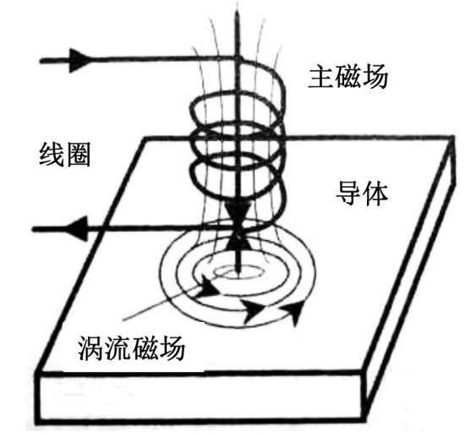
竞赛时间为6小时（9:00-15:00）。
3 功能要求与技术指标
3.1 原理说明
当载有交变电流的检测线圈靠近金属工件时，由于线圈磁场的作用，工件中将会感生出涡流，涡流的大小与工件中的缺陷有关，而涡流产生的反作用磁场又将使检测线圈的阻抗发生变化。因此，在工件形状尺寸及探测距离等固定的条件下，通过测定探测线圈阻抗的变化，可以判断被测工件有无缺陷存在。磁场线圈与涡流磁场相互作用的示意图如图一所示。图一磁场线圈与涡流磁场

本赛题金属探伤仪的被测工件如图二所示，为一块160mmx160mm的铁板。在图中的方格交叉点上随机分布有若干个圆孔，用于模拟工件上的缺陷。方格间距为20mm。
160

160

图二被测工件结构示意图
被测工件安装于二维运动机构上，可以使探测线圈（电涡流传感器）与被测工件在X与Y两个方向上产生相对运动。在X与Y两个方向均安装有位移传感器，以探测被测工件上的缺陷数量与分布位置。

3.2 功能实现
金属探伤仪要求能实现对被测工件缺陷的自动检测。
金属探伤仪由位移传感器、电涡流传感器、信号调理电路、A/D转换电路、微处理器（STM32或51）、液晶显示与键盘电路、直流减速电机驱动电路等几部分组成。
3.2.1 印刷线路板的绘制
根据赛题所给的金属探伤仪原理图和印刷线路板约束条件，利用Altium Designer软件绘制金属探伤仪的印刷线路板图，线路板设计须采用双层板。部分印刷线路板图已经绘制完成，参赛队只需完成剩余部分的线路板图即可。
线路板约束规则要求：最小间距8mil，最小线宽10mil，过孔最小孔径15mil，过孔最小直径30mil。
金属探伤仪的原理图、印刷线路板图（部分完成）及元器件库文件在所发光盘的“线路板绘制xx”文件夹中，“xx”为编号，从01至10共有十个，由裁判长在比赛开始时随机抽取并下发至参赛队。
参赛队所绘制的金属探伤仪印刷线路板电子稿采用光盘刻录的形式一式贰份上交，上交时间为比赛结束后。

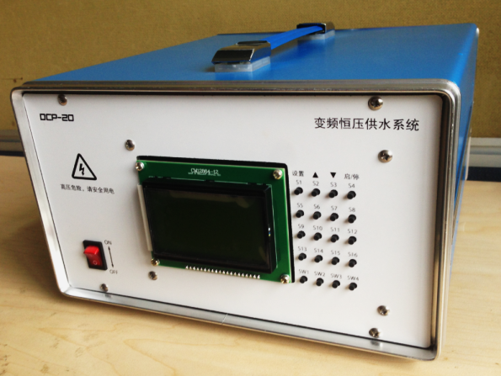
3.2.2 金属探伤仪的装调
金属探伤仪的装调工作要求在如图三所示的机箱中完成。安装套件包括机箱、开关电源、前面板、后面板、安装底板、微处理器核心板（STM32单片机、液晶显示模块、键盘电路）、信号调理电路板、A/D转换电路板、直流电机驱动电路板以及必要的电气附件。图三金属探伤仪机箱图
DCP-24
金属探伤仪
其中微处理器核心板（STM32单片机、液晶显示模块、键盘电路）和信号调理电路板为散件，需参赛队员自己焊接调试。
参赛队需自行完成金属探伤仪机箱内的结构设计和装调工作。
微处理器核心板（STM32单片机、液晶显示模块、键盘电路）、信号调理电路板、A/D转换电路板和直流电机驱动电路板的原理图、印刷线路板图、元件清单、金属探伤仪接线图及接口程序在所发光盘“金属探伤仪装调”文件夹中。
金属探伤仪的前面板需安装微处理器核心板（STM32单片机、液晶显示模块、键盘电路）和电源开关。前面板的布置如图四所示：
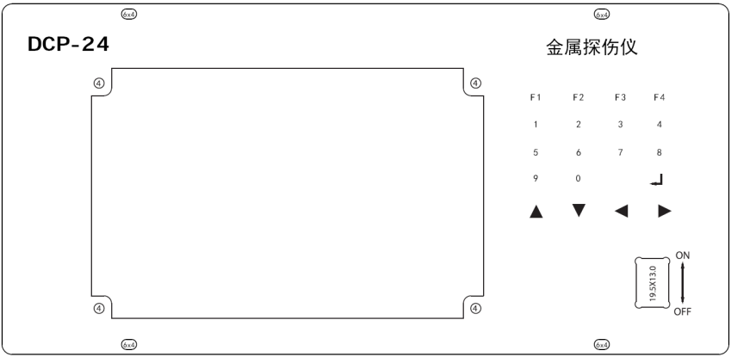

液晶
显示屏

图四金属探伤仪前面板图
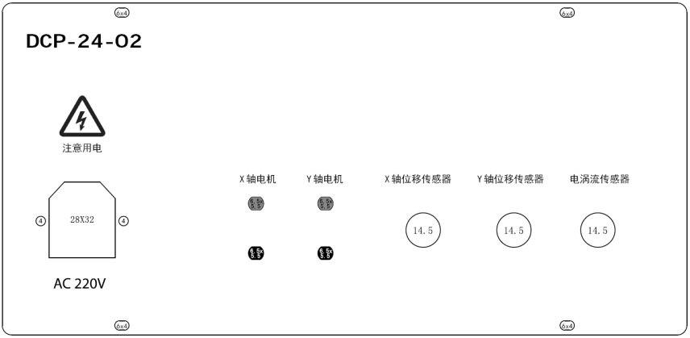
金属探伤仪的后面板需安装位移传感器和电涡流传感器接线插座、X和Y二轴运动驱动电机的接线插座和带保险丝的电源插座。后面板的布置如图五所示：

图五金属探伤仪后面板图

印刷线路板的焊接工艺评分和整机的安装工艺评分将在比赛结束、整机功能测试后集中进行，比赛过程中不对印刷线路板的焊接工艺单独评分。
3.2.3 金属探伤仪的功能要求
金属探伤仪的功能要求在所发光盘的“金属探伤仪功能要求xx”文件夹中，“xx”为编号，从01至10共有十个，由裁判长在比赛开始时随机抽取并下发至参赛队。

3.3 功能的分步实现
本赛题包含印刷线路板设计、金属探伤仪的装调、技术文件的编写和金属探伤仪软件的编写几方面内容，参赛队在设计及制作时可分步完成以上各项内容。
在参赛队自己焊接的微处理器核心板（STM32单片机、液晶显示模块、键盘电路）不能正常工作时，可以采用成品的训练板DCP-401-A核心板（STM32F103核心板）和训练板DCP-204-A（液晶显示和键盘电路板）代替，但会影响参赛队的得分。
4 技术文件要求
要求技术文件的对象是参赛队装调的金属探伤仪，其中电路原理图、印刷线路板图和元器件清单的对象为“3.2.1 印刷线路板的绘制”所产生的线路板。
4.1 设计文件
包括：包括电路原理图、印刷线路板图、系统框图、程序流程图和程序清单。
4.2 工艺文件
包括：工艺流程图、元器件清单、电气安装连接图(表)、调试工作单和仪器仪表明细表。
4.3 产品说明书
包括：概述、操作说明、技术参数（含工作环境）、使用注意事项。
4.4 印刷线路板原理图和线路板图
4.5 金属探伤仪源程序
4.6 文件命名要求
各队完成的全部文件存放在“2018QG××”（2位数字，竞赛队工位号）文件夹中，提交的电子文件采用统一命名规则（类型名＋工位号），在全部文件中不得出现学校名称、参赛选手姓名、工位号等信息。电子文件列表如下：
2018QG××设计文件××.Docx
工艺文件××.Docx
产品说明书××.Docx
电路原理图××.SchDoc
线路板图××.PcbDoc
源程序××（文件夹）
4.7 技术文件上交方式
设计文件、工艺文件、产品使用说明书、原理图、线路板图及源程序均需提交电子文档，采用光盘刻录，一式贰份上交，上交时间为比赛结束时（15:00）。

5 评分标准
序号 | 评分项目 | 知识、技能点 | 比例（%）
1 | 印刷线路板绘制 | 按赛题要求和约束条件完成电子产品印刷线路板绘制 | 20
2 | 线路板的焊接和电子产品的装调 | 印刷线路板焊接、电子产品安装布局与接线工艺 | 25
3 | 智能电子产品的功能实现 | 智能电子产品的软件编制与功能实现 | 40
4 | 技术文件的编写 | 包括智能电子产品设计文件、工艺文件、产品说明书的编写。 | 10
5 | 职业素养 | 规范操作、工具摆放、工位整洁、团队合作、符合职业岗位的要求和企业生产“5S”原则。 | 5

